Эффективные средства, формы и инновационные методы работы с детьми с ограниченными возможностями здоровья.

Жжонова Е.Е.
МБОУСОШ № 62 Ростовская область, Октябрьский район, сл. Красюковская, переулок Строительный, 17
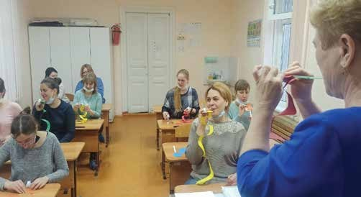

Начиная с предшкольной поры мною была проделана большая работа по формированию чтения и письма у детей, которая показала, что эффективное обучение, при чём обучение радостное, трудное, но победное возможно только на позициях педагогики сотрудничества: ребёнок-родитель-учитель.
.
Поскольку письмо и чтение тесным образом взаимосвязаны, нарушение письма ,как правило сопровождаются нарушениями чтения. Для родителей я провожу мастер-классы по созданию тренажёров для дыхания. Один из них - дыхательный тренажёр «Змейка».

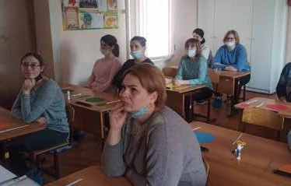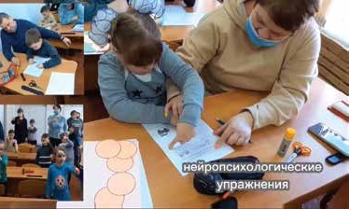

Сегодня я расскажу о практических приёмах, которые я предложила провести родителям своего класса на занятиях в школе « Первоклассных родителей».

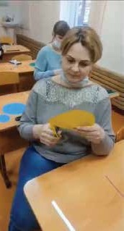
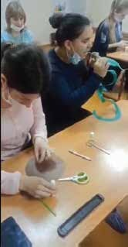

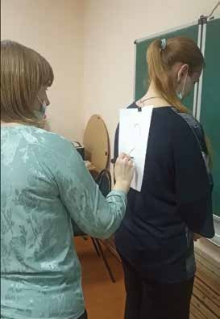
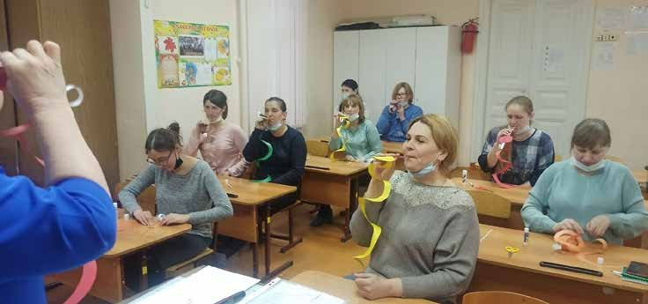

Речевое дыхание – основа правильной речи. Правильное речевое дыхание обеспечивает нормальное звукообразование, создаёт условие для чёткого соблюдения пауз, сохранение плавности речи и интонационной выразительности. Так же провожу практикум дыхательного упражнения, с целью дать представление о необходимости проведения с детьми дыхательной гимнастики. Показать, как изготовить и применять тренажёры для дыхательной гимнастики своими руками.

Для профилактики у первоклассников дисграфии, есть ещё одно хорошее упражнение «Рисуем на спине». Взрослый рисует символ на спине, а ребёнок воспроизводит его на бумаге. Цель данного упражнения: развитие осязательного восприятия, запоминание букв, цифр, фигур.

По моим рекомендациям, родители вместе с детьми проводили дома упражнения для формирования графических навыков.

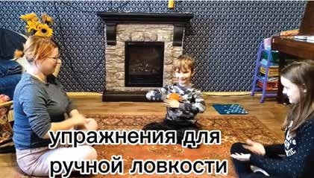

Упражнения для ручной ловкости.

Упражнения для каллиграфического письма

Совершенствовать координацию рук помогают специальные физические упражнения, которые нужно выполнять ежедневно. Очень полезны игры и упражнения с мячом.

Для развития каллиграфического письма стоит обратить внимание на укрепление мышц рук, спины и плечевого пояса. Были предложены следующие упражнения: хождение по комнате с книгой на голове; упражнение «Планка»- с поднятой рукой и противоположной ногой; упражнение «Тачка» - хождение на руках. Ребёнок передвигается по полу с помощью рук, а кто-то из взрослых держит его за ноги.

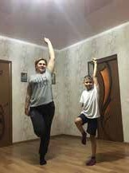
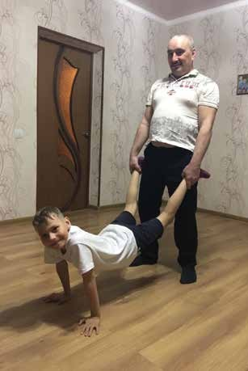
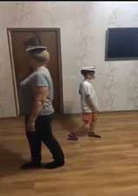

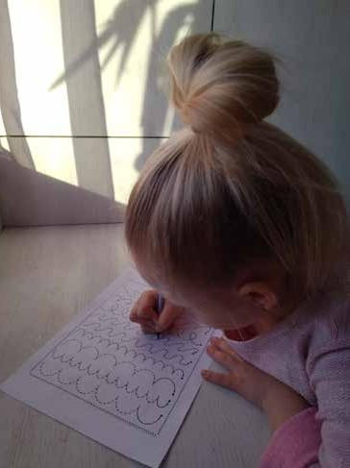
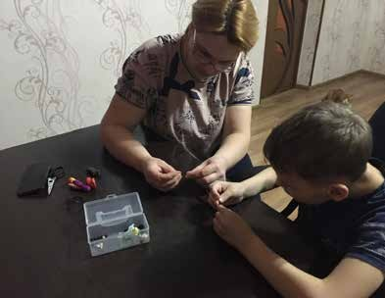
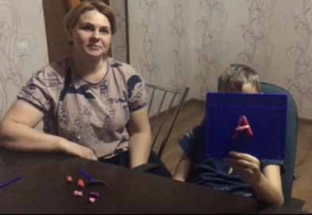
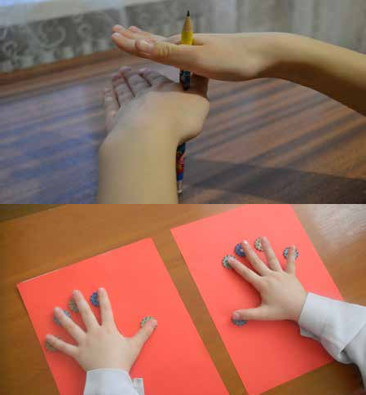
Игры для формирования графических навыков.

Для формирования графических навыков были предложены следующие игры: «Обведи и дорисуй», «Повтори симметрично», «Лепка из пластилина букв», «Бусы»-нанизываем бусинки на нитку и создаём неповторимое украшение, «Пальчиковая гимнастика – позволит не только подготовить ребёнка к правильному выполнению упражнения, но и создаст необходимый эмоциональный настрой.

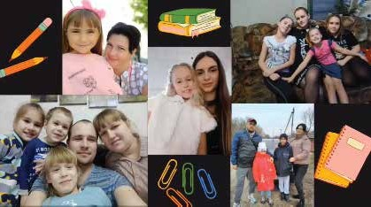
Родительская любовь и поддержка помогают ребёнку поверить в себя и в свои способности. Поддерживают его при неудачах. Появляются позитивные изменения, повышается мотивация

Список используемой литературы:
1.Абрамова И.В. Образование детей с ограниченными возможностями здоровья:
проблемы, поиски, решения //Педагогическое образование и наука. -2012
2.Шутько Е.В. Образование детей с ограниченными возможностями: инновационные
модели и технологии. ГАОУ ДПО СО «Институт развития образования»,2014
3.Гаврина С.Е. Развиваем руки – чтоб учиться и писать, и красиво рисовать. - Ярославль:
Академия развития,2012
4.Лурия А.Р. Письмо и речь: Нейролингвистическое изучение. - М.: Академия,2012
5.Новикова Е.В. Как подготовить руку ребёнка к письму: комплекс упражнений для
тренинга мышц рук у детей. - М.: Гном и Д, 2010
6.Светлова И.Е. Развиваем мелкую моторику и координацию движений рук. - М.: Детство
–Пресс,2012
7.Цвынтарный В.В. Играем пальчиками и развиваем речь. - СПб.: Речь,2010
8.Л.И.Белякова, Н.Н. Гончарова, Т.Г. Шишкова. Методика развития речевого дыхания. М.:
Книголюб, 2005
9.А.А.Гуськова Развитие речевого дыхания детей. «ТЦ СФЕРА»,2011
10.Бурлакина О.В. Комплексы упражнений для формирования речевого дыхания. - Санкт-
Петербург СПб. : ООО «Издательство «Детство-Пресс»,2012

